**МИНИСТЕРСТВО ОБРАЗОВАНИЯ РЕСПУБЛИКИ БЕЛАРУСЬ**

**БЕЛОРУССКИЙ ГОСУДАРСТВЕННЫЙ УНИВЕРСИТЕТ**

**ФАКУЛЬТЕТ СОЦИОКУЛЬТУРНЫХ КОММУНИКАЦИЙ**

**Кафедра информационных технологий**

**РАЗРАБОТКА САЙТА-ВИТРИНЫ**

**МАГАЗИНА ДЕТСКИХ КОНСТРУКТОРОВ «WOODY»**

**Курсовая работа**

Евсеевой Дианы Александровны

студентки 4 курса,

специальность

«прикладная информатика»

Научный руководитель:

доцент

Царик Сергей Всеволодович

Минск, 2019

ОГЛАВЛЕНИЕ

РЕФЕРАТ 3

ВВЕДЕНИЕ 4

ГЛАВА 1. ИНТЕРНЕТ-МАГАЗИНЫ ДЛЯ ТВОРЧЕСТВА И РУКОДЕЛИЯ 5

1.1 Интернет-магазин «Петелька» 5

1.2 Магазин рукоделия «KLUB-OK.BY» 7

1.3 Магазин пряжи «Yarnstore.by» 8

1.4 Интернет-магазин товаров для творчества «Valentina» 10

1.5 Структура разработанного сайта магазина рукоделия 11

ГЛАВА 2. РЕАЛИЗАЦИЯ САЙТА МАГАЗИНА РУКОДЕЛИЯ НА ПЛАТФОРМЕ WORDPRESS 13

2.1 Основные инструменты WordPress 13

2.2 Подключение и настройка темы WordPress для сайта 16

2.3 Настройка плагина WooCommerse 18

2.4 Настройка плагина фильтрации 21

2.5 Настройка плагинов управления скидками 23

2.6 Настройка оформления основных страниц сайта 27

ЗАКЛЮЧЕНИЕ 29

СПИСОК ИСПОЛЬЗОВАННОЙ ЛИТЕРАТУРЫ 30

ПРИЛОЖЕНИЯ 31

**РЕФЕРАТ**

Курсовая работа содержит 27 страниц, 30 рисунков, 1 приложение, 1 листинг, 8 источников.

ВЕБ-САЙТ, ВЕБ-СТРАНИЦА, РАЗРАБОТКА, ТОВАР, КАТАЛОГ, WORDPRESS, WOOCOMMERSE, ПЛАГИН.

Цель курсовой работы – разработать сайт магазина рукоделия.

В курсовой работе проводится обзор сайтов-аналогов, рассматриваются основные инструменты WordPress, настраиваются тема и плагины для сайта.

В результате выполнения курсовой работы был разработан сайт магазина рукоделия «РУКОДЕЛИЕ.BY», который предоставляет пользователю возможность просматривать каталог товаров, помещать выбранные в корзину, предоставляет информацию об акциях, скидках и распродажах в магазине, возможность обратной связи.

Сайт магазина рукоделия «РУКОДЕЛИЕ.BY» был реализован при помощи платформы WordPress.

Данный проект может быть использован магазинами рукоделия для продажи товаров, привлечения новых клиентов и повышения эффективности своей работы.

**РЕФЕРАТ**

Course work contains 27 pages, 30 images, 1 application, 1 listing, 8 sources.

WEB-SITE, WEB-PAGE, DEVELOPMENT, PRODUCT, DIRECTORY, WORDPRESS, WOOCOMMERCE, PLUGIN.

The aim of the course is to develop the website of the craft store.

The course work provides an overview of sites analogues, discusses the basic tools of WordPress, customized theme and plugins for the site.

As a result of the course work was developed by the website of the craft store «РУКОДЕЛИЕ.ВУ», which provides the user with the ability to view the catalog, put selected items in the cart, provides information about promotions, discounts and sales in the store, the ability to feedback.

The website of the shop crafts «РУКОДЕЛИЕ.ВУ» it was implemented using the WordPress platform.

This project can be used by craft shops to sell goods, attract new customers and improve the efficiency of their work.

ВВЕДЕНИЕ

Ресурсы и возможности, предоставляемые сетью Интернет, на сегодняшний день используется во многих областях жизни человека. С его помощью люди могут получать заработок, проходить обучение, общаться, реализовывать свои интересы, найти информацию на различные темы и многое другое.

Особое значение Интернет получил для сферы маркетинга. Множество известных и малоизвестных фирм, предприятий и магазинов размещают сайты с рекламой своей продукции и услуг, их описанием и отзывами.

Актуальность создания веб-сайта магазина любой направленности заключается в том, что предполагаемым покупателям удобнее ознакомиться с ассортиментом магазина до того, как пойти туда. Они могут заранее просмотреть каталоги товаров, узнать интересующую и актуальную информацию о них, например, описание, параметры, ограничения для использования и цены.

Продукция, выставленная на веб-сайте, доступна для ознакомления в любое время намного большему числу покупателей, чем при обычном, не виртуальном, посещении магазина покупателями. На сайте-витрине очень удобно просматривать товары, так как представлены изображения и фотографии с разных ракурсов.

Целью курсовой работы является создание сайта-витрины магазина детских конструкторов «Woody» с помощью библиотекой компонентов интерфейса «Bootstrap» для оформления страниц сайта и ... для … .

Для достижения данной цели были поставлены следующие задачи:

1. Создать прототипы страниц сайта.

2. Сверстать страницы сайта с использованием библиотеки компонентов интерфейса «Bootstrap».

3. …

4. …

ГЛАВА 1. ПРОТОТИПИРОВАНИЕ И ВЕРСТКА САЙТА

Для разработки прототипов и дизайна сайта-витрины магазина детских конструкторов «Woody» были использованы программа «Adobe Photoshop CC 2018» [1], цифровая платформа для разработки продуктов «InVision» [2] и библиотека компонентов интерфейса «Bootstrap».

1.1 Прототипирование сайта

Страницы сайта-витрины магазина детских конструкторов «Woody» состоят из трех главных элементов: шапки, основной части (контент) и подвала. Каждый прототип страниц в основной части содержит свойственный ей контент: список товаров для страницы каталога; название, изображение, описание и галерея товаров для страницы одного товара, список товаров с кнопками редактирования для страницы администратора и параметры товара для страницы добавления товара на сайт.

Прототипы каждой страницы представлены в трех экземплярах: для широких экранов компьютеров, для средних экранов планшетов и для узких экранов телефонов.

Пример прототипов страницы одного товара представлены на рисунках 1.1, 1.2 и 1.3. Прототипы основных страниц сайта в Приложении А.

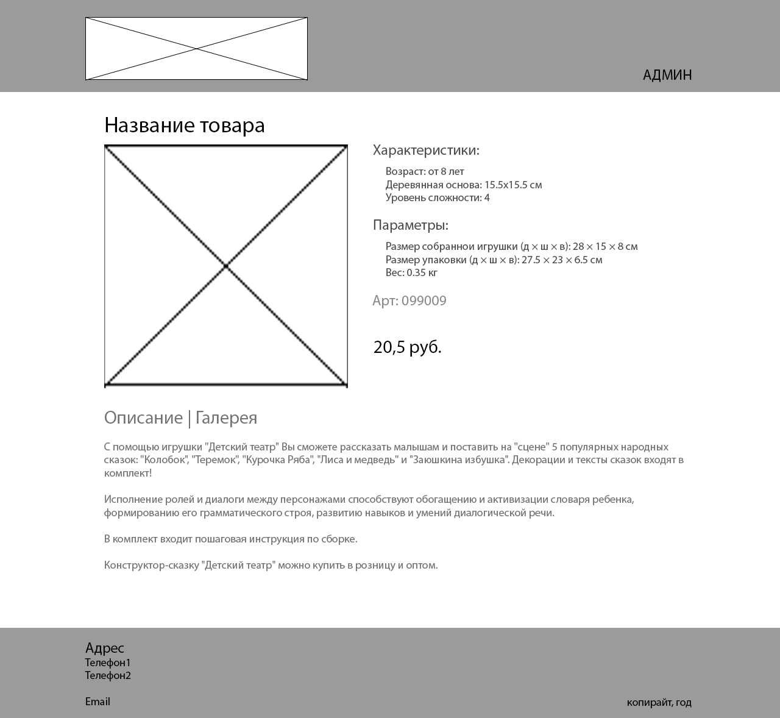

Рисунок 1.1 – Прототип страницы одного товара для широких экранов

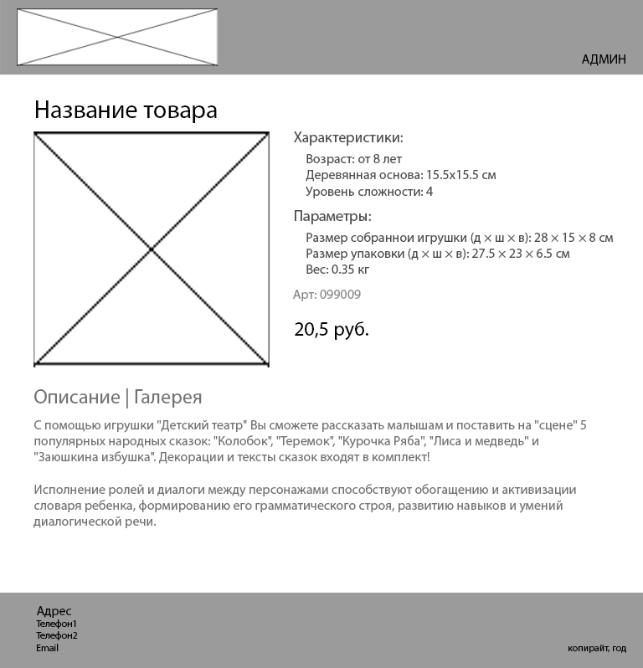

Рисунок 1.2 – Прототип страницы одного товара для средних экранов

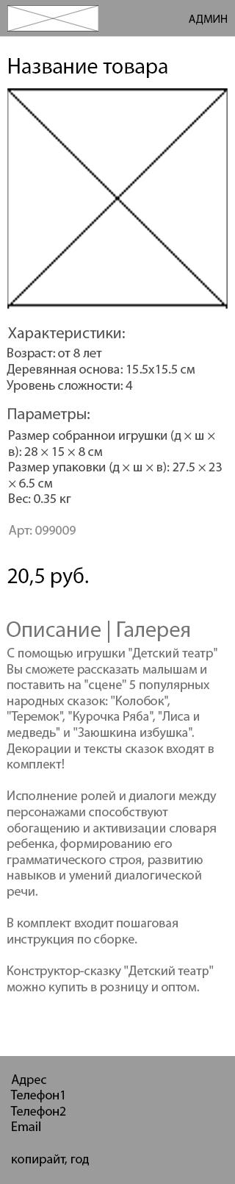

Рисунок 1.3 – Фрагмент прототипа страницы одного товара для узких экранов

Интерактивный прототип типа wireframe разработан с помощью инструментальных средств «InVision»: внешний вид прототипа черно-белый, использованы интерактивные элементы и переходы между экранами. Прототипы размещены на бесплатной платформе «InVision» (рисунок 1.4) по трем ссылкам для разных экранов [3-5].

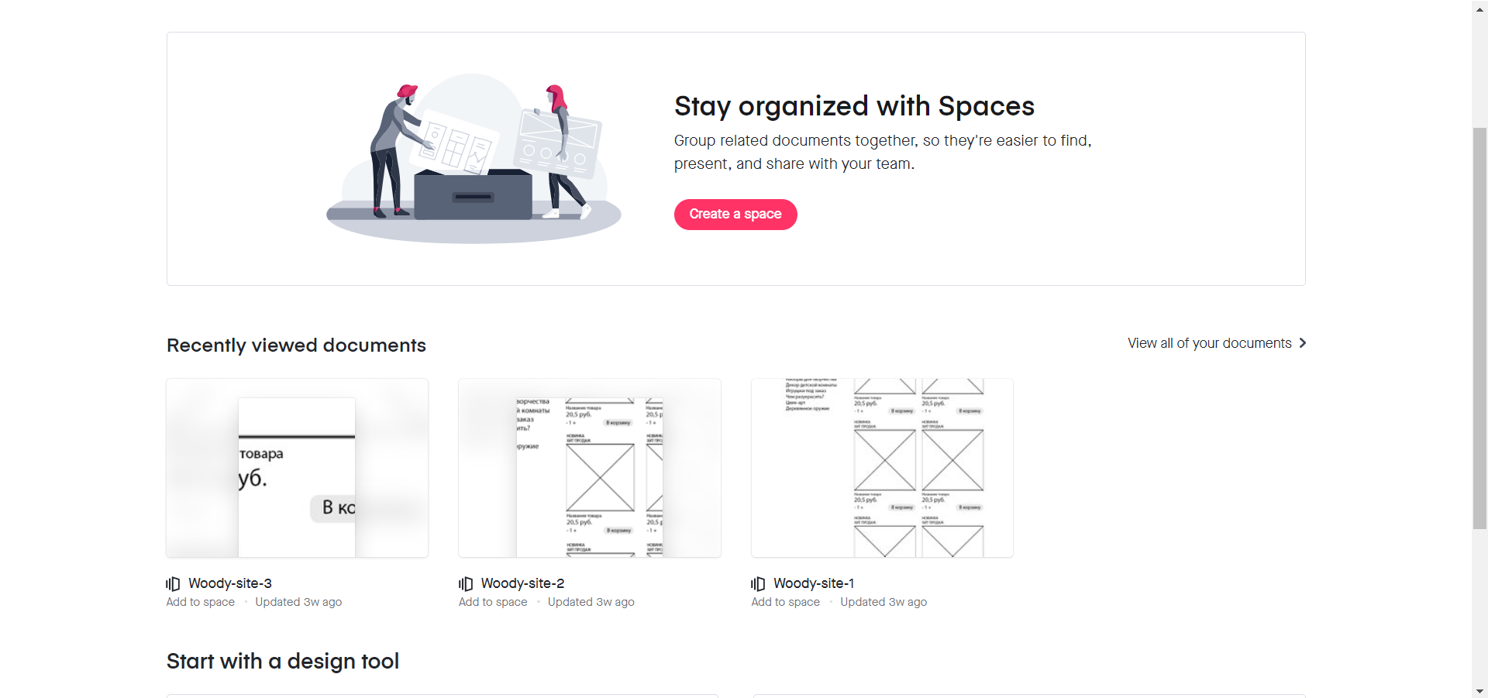

Рисунок 1.4 – Размещение прототипов на платформе «InVision»

Пример представления интерактивного прототипа на платформе «InVision» на рисунке 1.5.

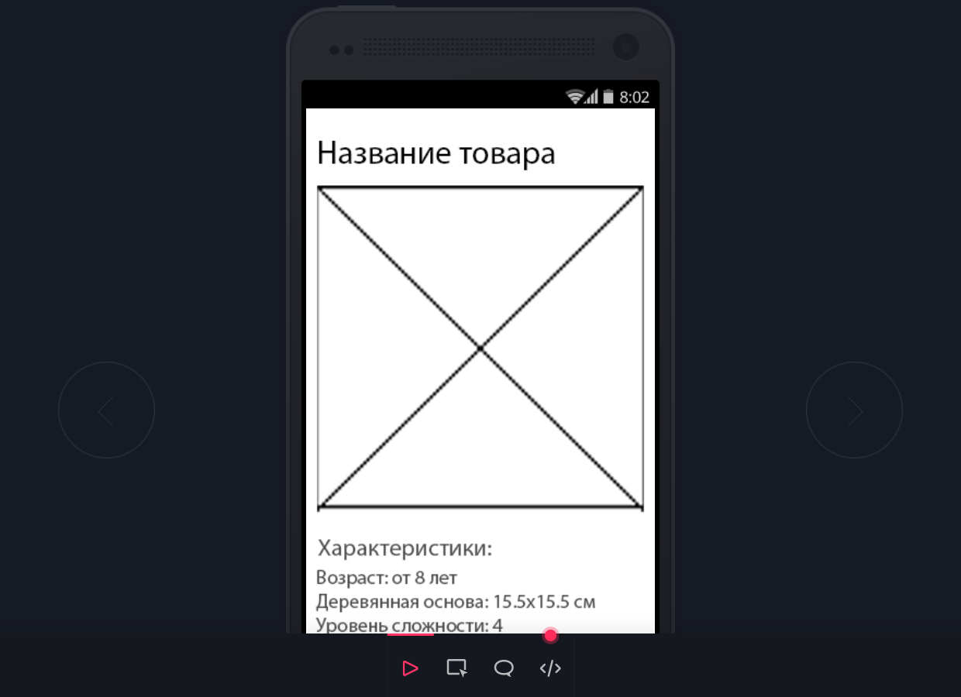

Рисунок 1.5 – Представление интерактивного прототипа для мобильной версии сайта на платформе «InVision»

1.2 Важнейшие особенности технологии Bootstrap

Bootstrap – это фреймворк на основе HTML и CSS, содержащий стили для основных элементов, которые применяются в верстке, это одна из самых популярных в мире front-end библиотек компонентов интерфейса, предоставляющая инструментарий с открытым исходным кодом для разработки с помощью HTML, CSS и JS [6, 7]. Bootstrap в первую очередь рассчитан на мобильные устройства.

Верстка на Bootstrap предполагает использование готовых HTML блоков с предопределенными стилями – компонентов, некоторые из которых используют JavaScript. Чтобы поменять внешний вид компонента требуется лишь поменять значение переменных в Bootstrap либо изменить HTML и CSS по своему усмотрению.

Стандартные настройки шрифтов и ссылок:

1. Белый цвет фона «тела» страницы (background-color: #fff; на body).

2. База шрифтов: @font-family-base,@font-size-base и @line-height-base.

3. Цвет всех ссылок задан через @link-color с подчеркиванием при наведении (:hover).

Bootstrap использует следующие мультимедийные запросы, представленные в листинге 1.1.

*Листинг 1.1* – *Мультимедийные запросы*

/* Очень маленькие устройства (телефоны, менее чем 768px) */

/* Без медиа запросов, так как в Bootstrap это по умолчанию */

/* Небольшие устройства (планшеты, 768px и выше) */

@media (min-width: @screen-sm-min) { ... }

/* Средние устройства (настольных компьютеров, 992px и выше) */

@media (min-width: @screen-md-min) { ... }

/* Большие устройства (большие компьютеры, 1200px и выше) */

@media (min-width: @screen-lg-min) { ... }

***Система разметки (сетка).*** Bootstrap включает в себя отзывчивую, mobilefirst систему разметки, которая соответствующим образом масштабирует до 12 столбцов при увеличении размера устройства или экрана просмотра.

Система разметки (сетка) используется для создания макетов страниц через группы строк и столбцов, в которых размещается контент. Основные правила использования сетки:

1. Строки должны быть помещены внутрь класса .container (fixed-width) или .container-fluid (full-width) для правильного выравнивания и заполнения.

2. Использовать строки (row) для создания горизонтальных групп столбцов (col).

3. Содержимое должно быть помещено в столбцы (col), и только столбцы могут быть непосредственными дочерними элементами строк (row).

4. Для быстрого создания схем сетки доступны предопределенные классы сетки, такие как .row и .col-xs-4.

Особенности сетки Bootstrap на различных устройствах представлены в таблице 1.1.

*Таблица 1.1* – *Особенности сетки Bootstrap на различных устройствах*

|  |  |  |  |  |
| --- | --- | --- | --- | --- |
|  | Телефоны  (<768px) | Планшеты  (≥768px) | Средние устройства  (≥992px) | Большие устройства  (≥1200px) |
| Поведение разметки | Horizontal at all times | Collapsed to start, horizontal above breakpoints | | |
| Ширина контейнера | None (auto) | 750px | 970px | 1170px |
| Класс префикса | .col-xs- | .col-sm- | .col-md- | .col-lg- |

***Некоторые основные компоненты******Bootstrap***. Во фреймворке есть множество стандартных компонентов, таких как встроенные текстовые элементы, различные списки (неупорядоченный, упорядоченный, без стиля, встроенный и др.), таблицы (простая, «Зебра», сокращенная и др.), формы, кнопки и другие [8, 9].

Классы выравнивания, используемые в Bootstrap, представлены на листинге 1.2.

*Листинг 1.2* – *Классы выравнивания*

<p class="text-left">Left aligned text.</p>

<p class="text-center">Center aligned text.</p>

<p class="text-right">Right aligned text.</p>

<p class="text-justify">Justified text.</p>

<p class="text-nowrap">No wrap text.</p>

Важным компонентом Bootstrap является навигация. Она имеет общую разметку, начиная с базового класса .nav, и вплоть до совместных состояний. Осуществляется обмен модификаторами доступа для переключения между каждым стилем. Пример навигационных кнопок на листинге 1.3.

*Листинг 1.3* – *Навигационные кнопки*

<ul class="nav nav-pills">

<li role="presentation" class="active"><a href="#">Home</a></li>

<li role="presentation"><a href="#">Profile</a></li>

<li role="presentation"><a href="#">Messages</a></li>

</ul>

Выпадающее меню используется как переключаемое, контекстное меню для отображения списка ссылок. Их интерактивность обеспечивается JavaScript плагином для dropdown меню. Пример выпадающего списка на листинге 3.4.

*Листинг 1.4* – *Пример выпадающего списка*

<div class="dropdown">

<button class="btn btn-default dropdown-toggle" type="button" id="dropdownMenu1" data-toggle="dropdown" aria-haspopup="true" aria-expanded="true">

Dropdown

<span class="caret"></span>

</button>

<ul class="dropdown-menu" aria-labelledby="dropdownMenu1">

<li><a href="#">Action</a></li>

<li><a href="#">Another action</a></li>

<li><a href="#">Something else here</a></li>

<li role="separator" class="divider"></li>

<li><a href="#">Separated link</a></li>

</ul>

</div>

1.3 Верстка сайта

Дизайн сайта-витрины магазина детских конструкторов «Woody» создан с использованием различных компонентов и цветовых решений Bootstrap.

Шапка сайта представлена навигационной панелью Bootstrap с переходами на страницу каталога товаров и др. (рисунок 1.6).



Рисунок 1.6 – Шапка сайта

Подвал представляет собой 4 колонки с информацией о магазине и сайте (рисунок 1.7).



Рисунок 1.7 – Подвал сайта

Каталог товаров представлен с помощью сетки, вмещающей по горизонтали 3 товара для широких экранов (рисунок 1.8), 2 товара для средних экранов (рисунок 1.9) и 1 товар – для узких (рисунок 1.10).

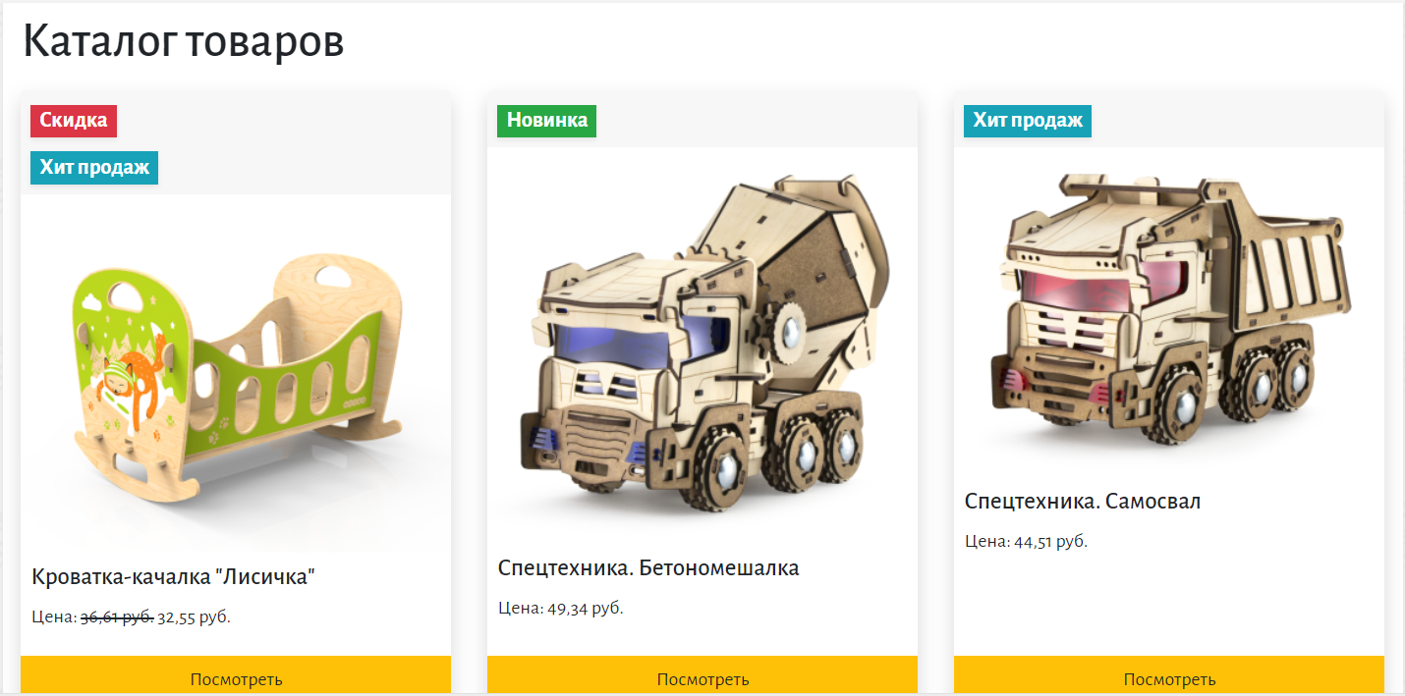

Рисунок 1.8 – Фрагмент каталога товаров для широких экранов

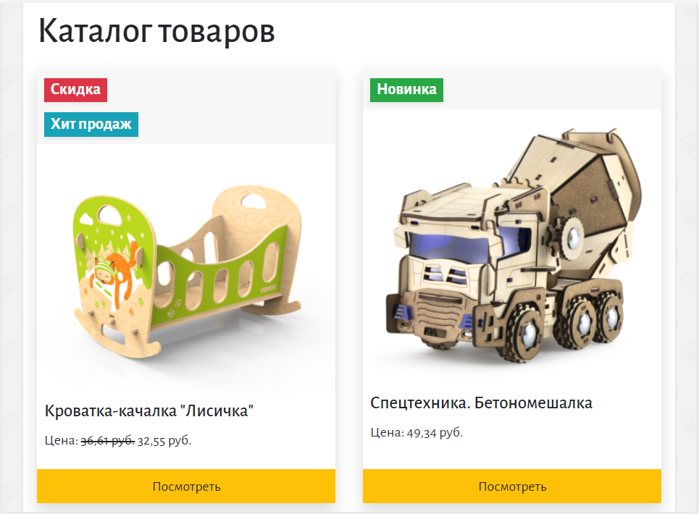

Рисунок 1.9 – Фрагмент каталога товаров для средних экранов

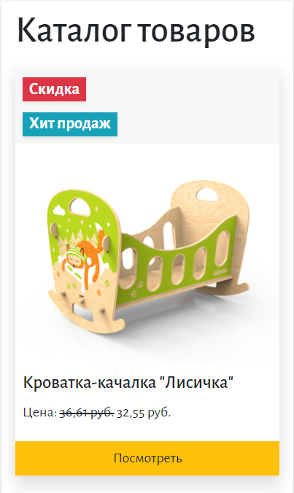

Рисунок 1.10 – Фрагмент каталога товаров для узких экранов

Каждая единица товара в каталоге представлена компонентом «карточка» (card) со следующими элементами:

* шапка карточки с ярлыками «Скидка», «Новинка» или «Хит продаж»,
* изображение товара,
* текст карточки с названием товара,
* заголовок карточки с ценой товара,
* кнопка «Посмотреть» (использована без специальных классов карточки).

Ярлыки товаров созданы с помощью компонентов «значок» (badge) разных, стандартных для Bootstrap цветов:

* красный (badge-danger) для ярлыка «Скидка»,
* голубой (badge-info) для ярлыка «Хит продаж»,
* зеленый (badge-success) для ярлыка «Новинка».

Для кнопок переходов на страницу товара «Посмотреть», а также кнопки «Показать еще» (для отображения большего количества товаров на странице) использован желтый цвет (btn-warning).

На странице одного товара и главной странице администратора использованы компоненты «вкладки». Пример страницы товара на рисунках 1.11 и 1.12, пример кода для вкладок на листинге 1.5.

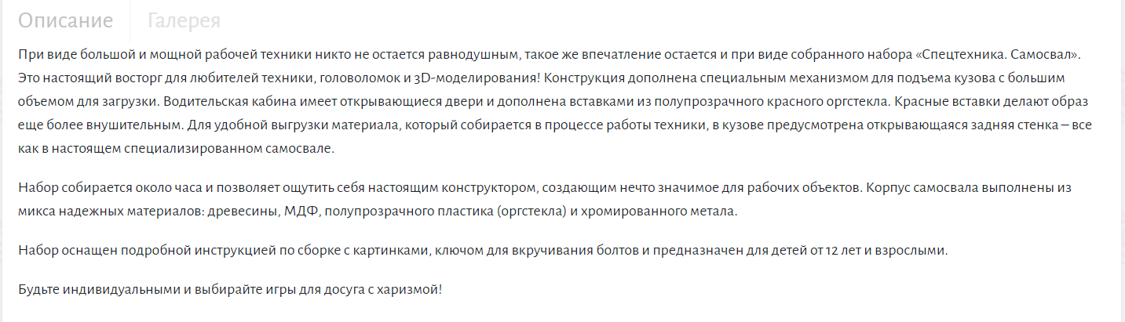

Рисунок 1.11 – Вкладка «Описание» на странице одного товара

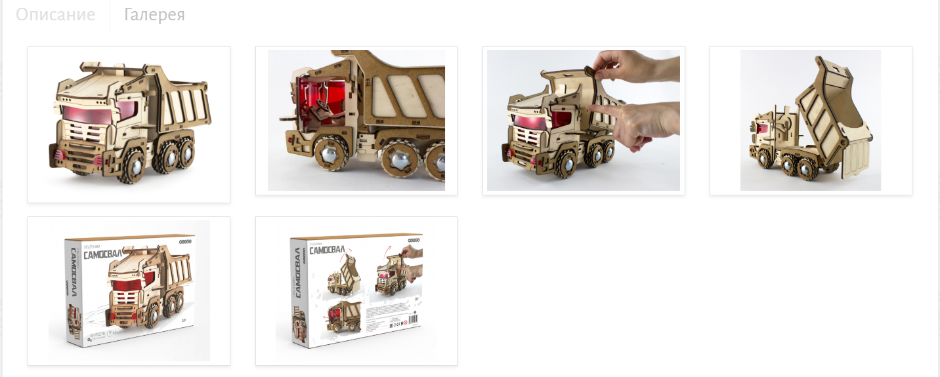

Рисунок 1.12 – Вкладка «Галерея» на странице одного товара

*Листинг 1.5* – *Фрагмент кода вкладок для страницы одного товара*

<div class="container mr-0 mt-4 mb-5 p-0">

<!-- Nav tabs -->

<ul class="nav nav-tabs item-tabs h4 border-0" id="myTab" role="tablist">

<li class="nav-item"><a class="nav-link active border-top-0 border-left-0" id="description-tab" data-toggle="tab" href="#description" role="tab" aria-controls="description" aria-selected="true">Описание</a></li>

<li class="nav-item"><a class="nav-link border-top-0 border-right-0" id="galleria-tab" data-toggle="tab" href="#galleria" role="tab" aria-controls="galleria" aria-selected="false">Галерея</a></li>

</ul>

<!-- Tab panes -->

<div class="tab-content pl-3 pr-3 mb-5">

<div class="tab-pane active" id="description" role="tabpanel" aria-labelledby="description-tab"> <p>…</p> </div>

<div class="tab-pane " id="galleria" role="tabpanel" aria-labelledby="galleria-tab">

<div class="container">

<div class="row mt-3">

<div class="col-lg-3 col-md-4 col-6 thumb h-100 mb-3">

<a data-fancybox="gallery" href="images/items/samosval-1.png">

<img class="img-fluid img-thumbnail shadow-sm" src="images/items/samosval-1.png" alt="..."> </a>

</div> … </div>

</div> </div> </div>

Каталог товаров на странице администратора с помощью вкладок отображается в виде плитки (карточки товаров) или в виде таблицы (рисунок 1.13).

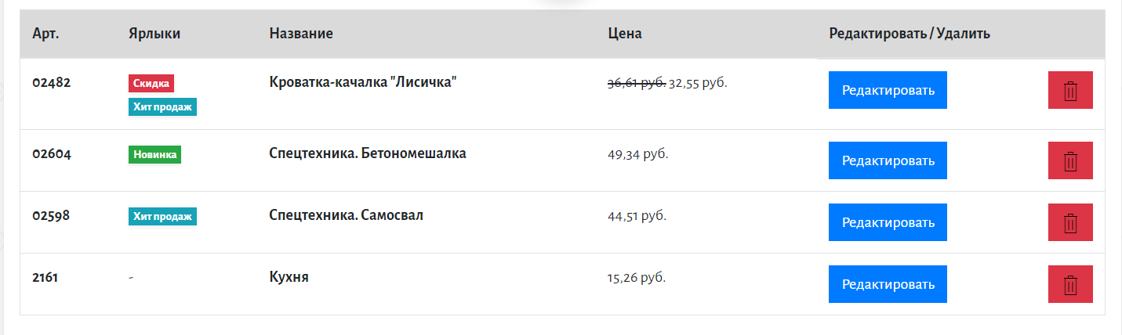

Рисунок 1.13 – Таблица товаров на странице администратора

Страница добавления товара представлена большим количеством строчек по два столбца в каждой (или 1 столбец для ввода описания товара), в которых размещены группы форм (form-group). Фрагмент страницы на рисунке 1.14.

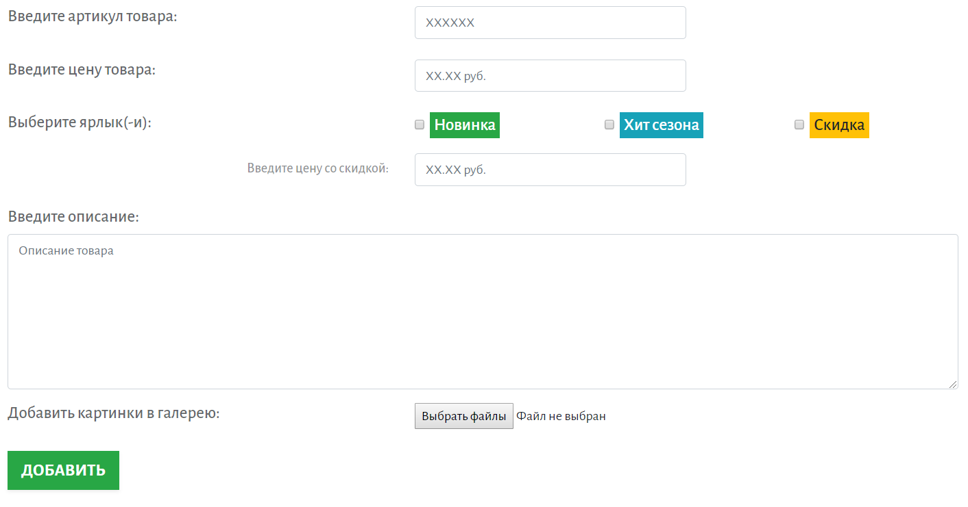

Рисунок 1.14 – Фрагмент страницы добавления товара

Основные страницы сайта представлены в Приложении Б.

ГЛАВА 2. …

2.1 …

ЗАКЛЮЧЕНИЕ

В ходе выполнения курсовой работы был проведен обзор сайтов-аналогов, были выявлены критерии для оформления сайта магазина рукоделия, изучены основные инструменты платформы WordPress, выбрана и установлена тема для сайта, рассмотрены и настроены различные плагины для оформления сайта и реализации интернет-магазина.

Результатом курсовой работы является разработанный сайт магазина рукоделия. Сайт был создан на платформе WordPress с использованием темы «OceanWP», плагинов для реализации интернет-магазина «WooCommerce», фильтра «YITH WooCommerce Ajax Product Filter», управления акциями и скидками «Advanced Dynamic Pricing for WooCommerce» и «Woo Discount Rules», а также рекомендованных для установленной темы плагинов «Elementor» и «WPForms», плагина для редактирования пользовательского кода и стилей «WP Add Custom CSS».

В ходе выполнения работы было создано 8 страниц сайта магазина товаров для творчества и рукоделия «РУКОДЕЛИЕ.BY»: «Главная», «Магазин», одного товара, «Акции», «Блог», «Контакты», «О нас», страница ошибки. Данные страницы являются адаптивными.

Разработанный сайт позволяет пользователям ознакомиться с каталогом товаров, которые предоставляет для продажи магазин, предлагаемыми акциями и скидками, создать свой аккаунт и связанную с ним корзину, с помощью которой можно заказать товары, связаться с магазином для уточнения деталей и решения вопросов.

Данный сайт может быть использован магазинами рукоделия для продажи товаров, привлечения новых клиентов и повышения эффективности своей работы.

Потенциал развития сайта, заключается в увеличении базы каталога товаров, использовании более функциональных плагинов (для акций и скидок) и добавления новых услуг (доставка товаров).

СПИСОК ИСПОЛЬЗОВАННОЙ ЛИТЕРАТУРЫ

1. Photoshop [Электронный ресурс] / – Adobe, 2019. – Режим доступа: https://www.photoshop.com/ – Дата доступа: 06.12.2019.
2. InVision [Электронный ресурс] / – InVisionApp Inc. – Режим доступа: https://www.invisionapp.com/ – Дата доступа: 06.12.2019.
3. Woody-site-1 [Электронный ресурс] / Евсеева Диана – Евсеева Диана, 2019. – Режим доступа: https://diana205555.invisionapp.com/overview/Woody-site-1-ck341s45r0o6o01aleo03ouvq/screens?v=8zYlZo9wgn74lFx17NYN3g%3% D&linkshare=urlcopied – Дата доступа: 06.12.2019.
4. Woody-site-2 [Электронный ресурс] / Евсеева Диана – Евсеева Диана, 2019. – Режим доступа: https://diana205555.invisionapp.com/overview/Woody-site-2-ck34jdl710vea01alh0llx1xj/screens?v=8zYlZo9wgn74lFx17NYN3g%3D% 3D&linkshare=urlcopied – Дата доступа: 06.12.2019.
5. Woody-site-3 [Электронный ресурс] / Евсеева Диана – Евсеева Диана, 2019. – Режим доступа: https://diana205555.invisionapp.com/overview/Woody-site-3-ck34jhmpf01aa01a3qdmrqbk0/screens?v=8zYlZo9wgn74lFx17NYN3g%3D %3D&linkshare=urlcopied – Дата доступа: 06.12.2019.
6. Обзор 4-й версии Bootstrap: описание, преимущества и недостатки [Электронный ресурс] / – Creative Commons Attribution 4.0. – Режим доступа: https://tokar.ua/read/8707 – Дата доступа: 06.12.2019.
7. Bootstrap [Электронный ресурс] / – Bootstrap. – Режим доступа: http://bootstrap-4.ru/ – Дата доступа: 06.12.2019.
8. Компоненты [Электронный ресурс] / – Bootstrap. – Режим доступа: https://bootstrap-4.ru/docs/4.3.1/components/ – Дата доступа: 06.12.2019.
9. Утилиты [Электронный ресурс] / – Bootstrap. – Режим доступа: https://bootstrap-4.ru/docs/4.3.1/utilities/– Дата доступа: 06.12.2019.

ПРИЛОЖЕНИЯ

ПРИЛОЖЕНИЕ А

Прототипы основных страниц сайта магазина детских конструкторов.

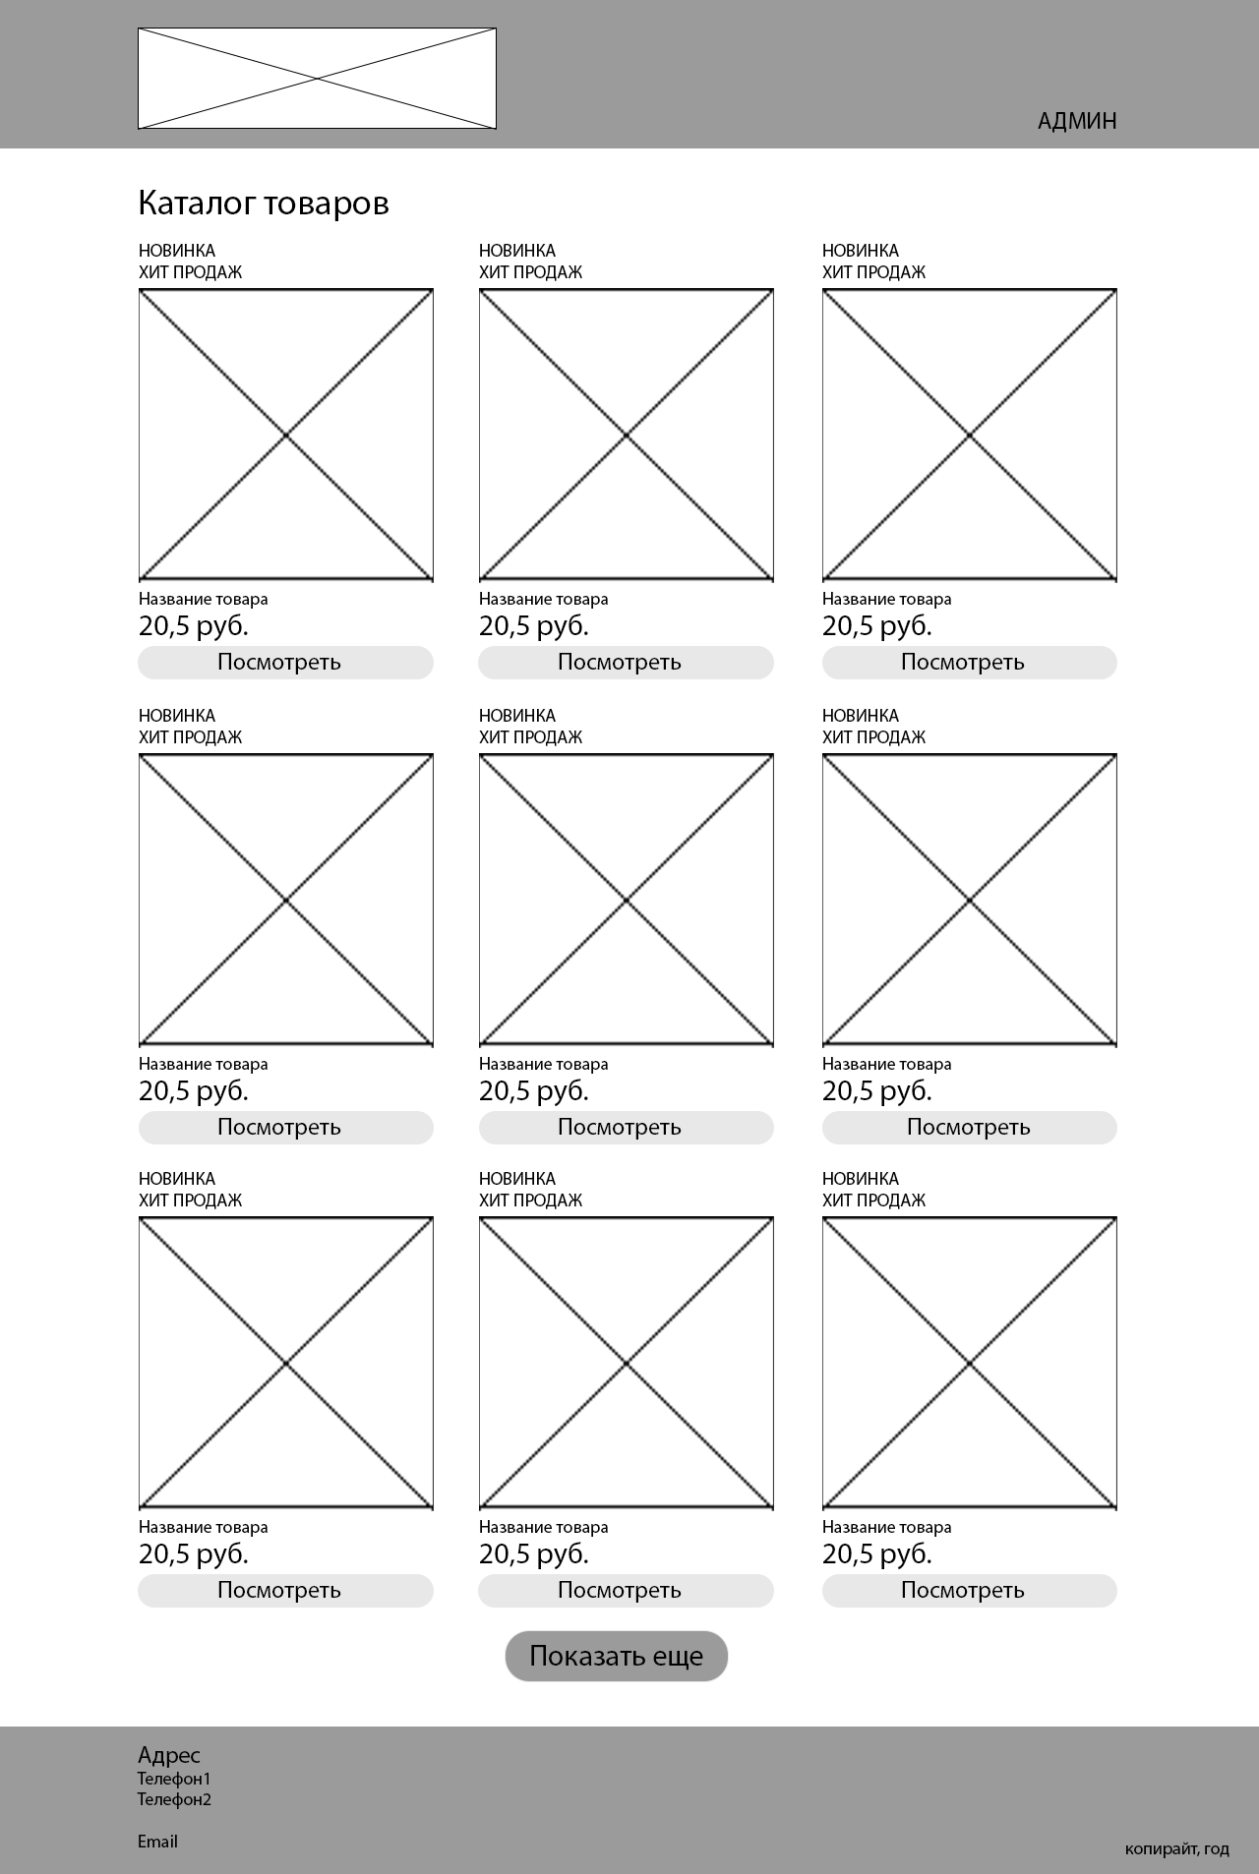

Рисунок А1 – Страница каталога для широких экранов

ПРОДОЛЖЕНИЕ ПРИЛОЖЕНИЯ А

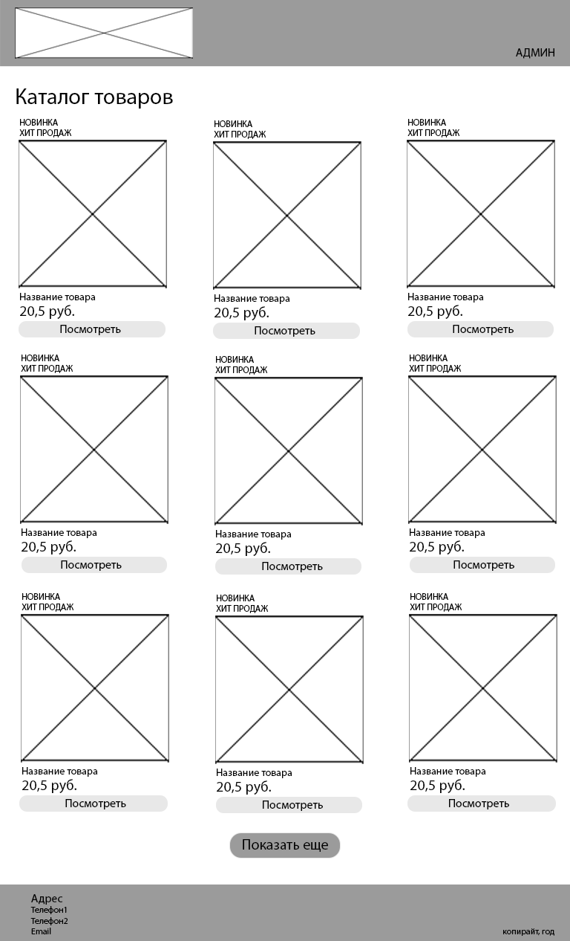

Рисунок А2 – Страница каталога для средних экранов

ПРОДОЛЖЕНИЕ ПРИЛОЖЕНИЯ А

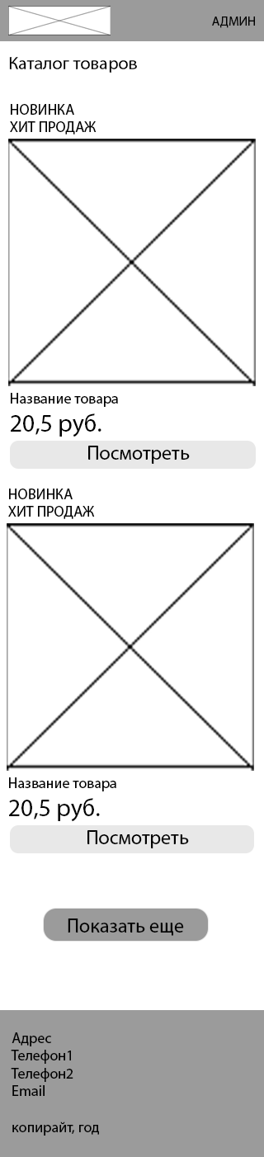

Рисунок А3 – Страница каталога для узких экранов

ПРОДОЛЖЕНИЕ ПРИЛОЖЕНИЯ А



Рисунок А4 – Страница одного товара для широких экранов

ПРОДОЛЖЕНИЕ ПРИЛОЖЕНИЯ А



Рисунок А5 – Страница одного товара для средних экранов

ПРОДОЛЖЕНИЕ ПРИЛОЖЕНИЯ А



Рисунок А6 – Страница одного товара для узких экранов

ПРОДОЛЖЕНИЕ ПРИЛОЖЕНИЯ А

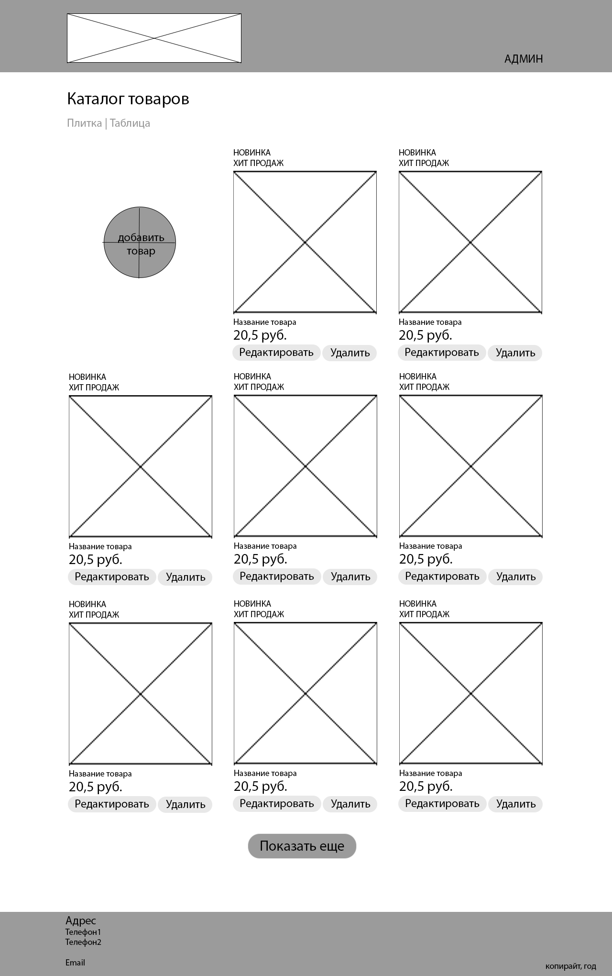

Рисунок А7 – Страница администратора для широких экранов

ПРОДОЛЖЕНИЕ ПРИЛОЖЕНИЯ А

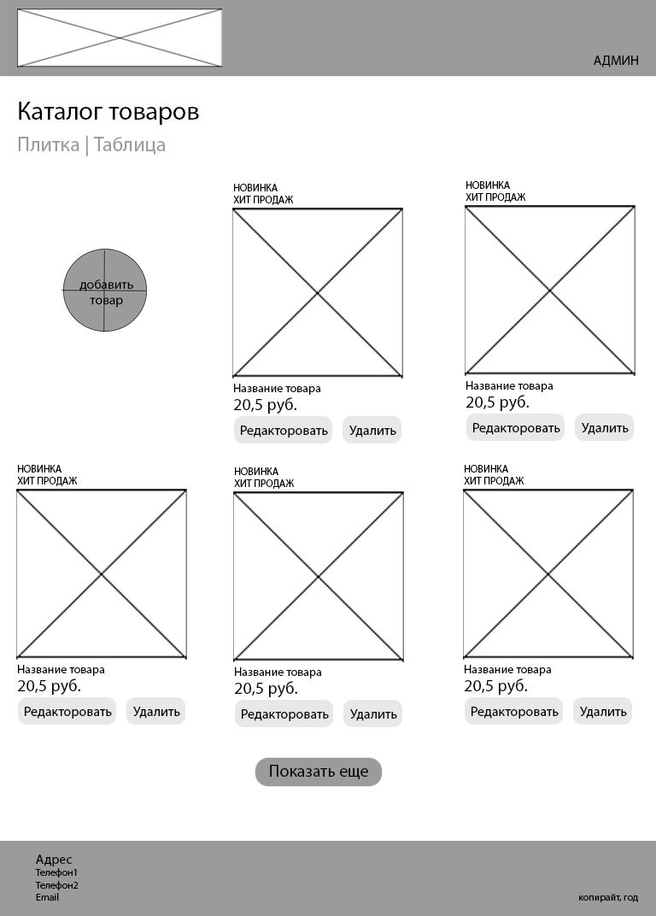

Рисунок А8 – Страница администратора для средних экранов

ПРОДОЛЖЕНИЕ ПРИЛОЖЕНИЯ А

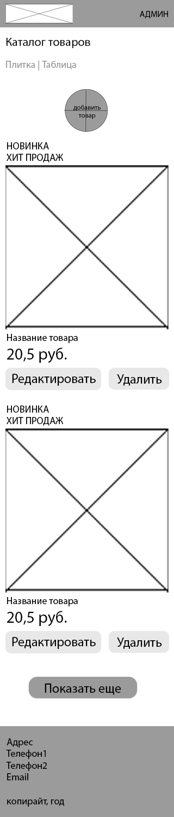

Рисунок А9 – Страница администратора для узких экранов

ПРОДОЛЖЕНИЕ ПРИЛОЖЕНИЯ А

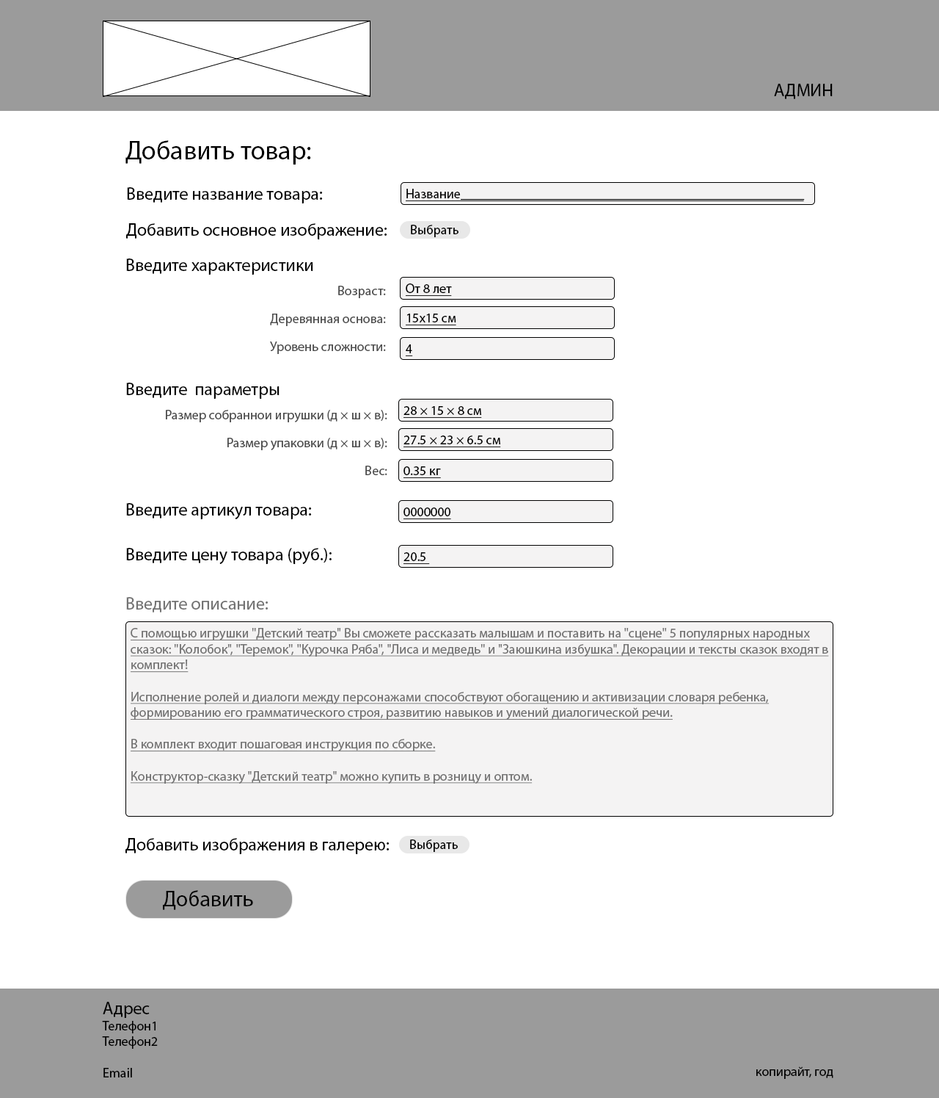

Рисунок А10 – Страница добавления товара для широких экранов

ПРОДОЛЖЕНИЕ ПРИЛОЖЕНИЯ А

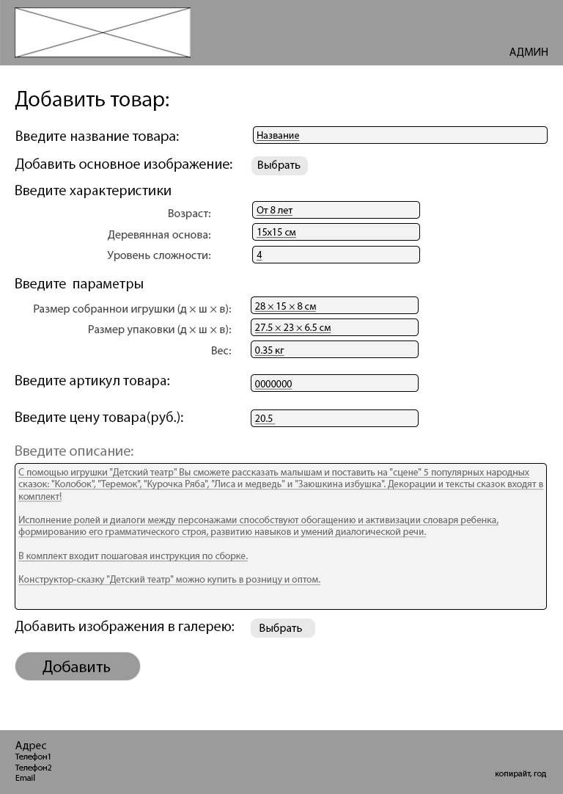

Рисунок А11 – Страница добавления товара для средних экранов

ПРОДОЛЖЕНИЕ ПРИЛОЖЕНИЯ А

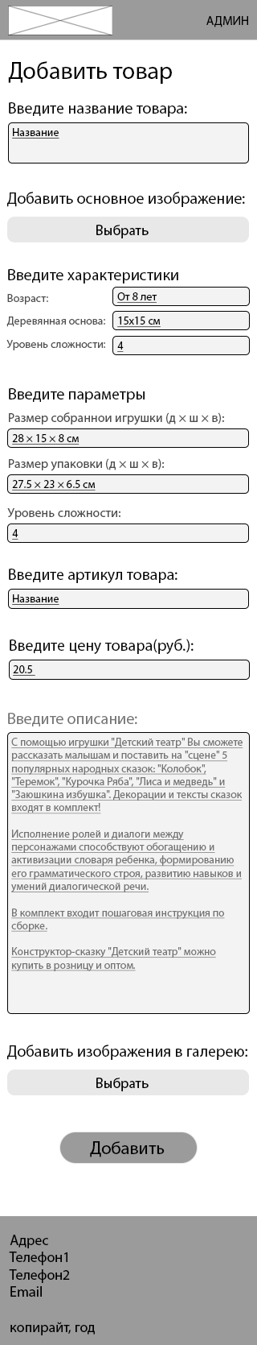

Рисунок А12 – Страница добавления товара для узких экранов

ПРИЛОЖЕНИЕ Б

Основные страницы сайта магазина детских конструкторов.

Рисунок Б1 – Главная страница

ПРОДОЛЖЕНИЕ ПРИЛОЖЕНИЯ Б

Рисунок Б2 – Главная страница